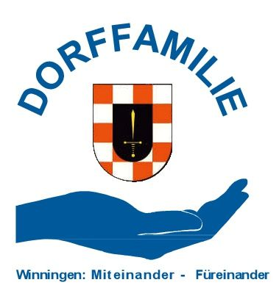

**Dorffamilie Winningen e.V.**

**Miteinander – Füreinander**

Bei der Dorffamilie Winningen gilt die Zeitgutschrift als Tauschwährung. Diese kann später bei Eigenbedarf eingelöst werden. Wer selbst keine Hilfe für Andere leisten kann und daher keine Zeitgutschriften erwirbt, kann trotzdem Hilfe gegen eine kleine Verwaltungsgebühr in Anspruch nehmen.

**Verwaltungsgebühren**

die erste halbe Stunde ist kostenlos

je Einsatz für die 30. bis 60. Minute kosten pauschal 2,00 Euro

je weitere halbe Stunde kostet 0,50 Euro

**Fahrtkostenerstattung**

bei Privat-PKW-Einsatz durch den/die 0,30 Euro  
Helfer/Helferin, je gefahrene Km

bei Privat-PKW-Einsatz durch den/die 3,00 Euro  
Helfer/Helferin, pauschal bei Fahrten bis  
zu 10 Km im Umkreis ab Anschrift  
des/der Helfers/Helferin

Beschlossen durch den Vorstand der Dorffamilie Winningen am 23.05.2018